MISURE (INF-TEL) / (FIS) / ( ______ ) 24 settembre 2014
Prof. Cesare Svelto AA 2013/2014
Tempo a disposizione 1h35 TOT, 1h II P Aula T.2.2 ore 9.15
COGNOME: ____________________________ Nome: ________________________ (stampatello)
CL e anno: ___________ Matricola e firma __ __ __ __ __ __ _______________ (firma leggibile)
Crocettare la scelta e gli esercizi svolti (almeno parzialmente)
ESAME INTERO (1 2 3) SOLO SECONDA PARTE(2 3)
Punteggi: (precompito 8+ESE1 10+ESE2 6+ESE3 8 =32 p)
N.B. OCCORRE crocettare tutti i sottopunti a cui si è almeno parzialmente risposto [e.g. 1a), 1c), 1d) etc.].

SOLUZIONI

(35 min) Esercizio 3
(svolgere su questo foglio e sul retro)

3) Con un oscilloscopio digitale a 4 canali e banda passante analogica di 250 MHz (1 solo A/D flash con 8 bit e 1 GSa/s) si misurano due forme d’onda:
S1: onda triangolare simmetrica alternata, con escursione picco-picco 0.4 V e frequenza 10 MHz;
S2: segnale in continua da 4 V, con sovrapposta una sinusoide di valore efficace 2.8 V e frequenza 20 MHz.
3a) Si scelgano tutte le impostazioni dello strumento per visualizzare correttamente i due segnali.
3b) Considerato che si adotta un pre-trigger del 25 %, si disegni la schermata oscillografica corrispondente alla misura delle due forme d’onda.
3c) Si spieghi brevemente come l’oscilloscopio digitale riesce ad effettuare una visualizzazione pre-trigger e perché questo è impossibile in un oscilloscopio analogico.
3d) Se la sinusoide del secondo segnale aumentasse in frequenza di un fattore 100 e diminuisse in ampiezza sempre dello stesso fattore, sarebbe possibile visualizzarla e misurarla in maniera corretta (a patto di aumentare a 5 GHz la banda analogica dell’oscilloscopio e volendo ora misurare solo S2)? Se la misura è possibile, si spieghi con quali accorgimenti e impostazioni strumentali si deve operare per effettuarla.
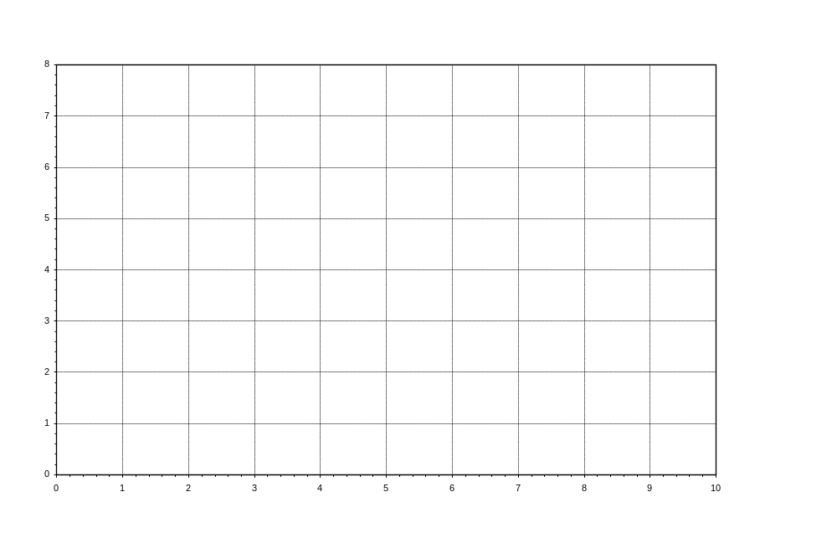

³3a) Decidiamo di visualizzare il segnale 1 (S1) sul canale 1 (CH1) e il segnale 2 (S2) sul canale 1 (CH2). S1 va da -0.2 a +0.2 V (0.4 V di escursione) in un tempo pari a T₁/2=50 ns e dunque con pendenza SL₁=8 V/ μs. La componente sinusoidale del secondo segnale avrà una ampiezza di picco V_{s,p}=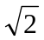⋅V_{s,eff}≅4 V e dunque il segnale S2 andrà da 0 V sino a 8 V, con una pendenza massima dell’ordine di SL₂≈(8 V)/(T₂/2)=(8 V)/(25 ns)=320 V/μs>>SL₁; più precisamente SL₂=2πf₂⋅V_{s,p}≅502 V/μs>>SL₁. Essendo SL₂>>SL₁, e non avendo altre informazioni sull’entità del rumore per i due segnali/canali, converrà scegliere come sorgente di trigger il canale 2, ad esempio con un accoppiamento del trigger in AC (con trigger level a 0 V) e slope + (se invece il trigger è scelto in DC, occorre invece scegliere un trigger level a 4 V). Per la base dei tempi si può scegliere una amplificazione orizzontale A_{X}=10 ns/DIV, di modo da osservare un periodo del segnale S1 e 2 periodi del segnale S2.
Per CH1 (dinamica 0.4 V) si può scegliere una amplificazione verticale A_{Y,1}=0.1 V/DIV e un accoppiamento in DC o AC, indifferentemente. Per CH2 (dinamica 8 V) si può scegliere una amplificazione verticale A_{Y,2}=1 V/DIV e un accoppiamento in DC per visualizzare sia la continua che l’alternata.

³3b) Tenendo conto del pre-trigger al 25 %, l’istante di trigger (prelevato su S2/CH2) viene visualizzato a 2.5 DIV dal bordo sinistro dello schermo. La schermata oscillografica che risulta dalla misura è:

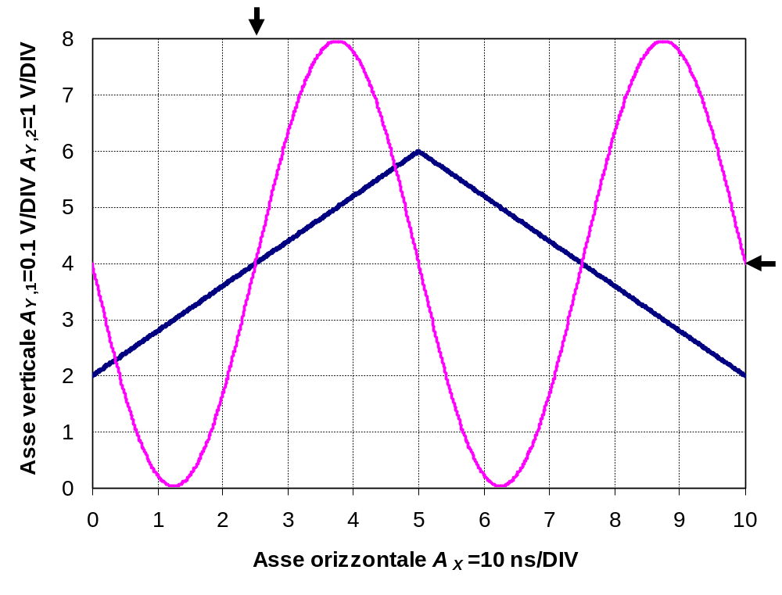
Il disegno riporta l’onda triangolare con una data relazione di fase rispetto all’onda sinusoidale ma questa è una scelta arbitraria. Qualsiasi altro “scorrimento” orizzontale dell’onda triangolare rispetto a quella sinusoidale è possibile, purché l’onda sinusoidale rimanga “inchiodata” sul punto/istante di trigger.

²3c) Grazie a un buffer di memoria circolare, nel quale sono memorizzati anche i campioni precedenti l’evento di trigger. L’oscilloscopio analogico non ha questa possibilità in quanto non dispone di una memoria dati e “inizia la misura” e visualizzazione solo dopo l’evento di trigger.

³3d) Il segnale da misurare è una sinusoide alla frequenza di 2 GHz e con ampiezza di picco-picco 80 mV. Essendo l’onda sinusoidale di escursione inferiore ai 100 mV sovrapposta a una continua da 8 V, sicuramente si deve effettuare la misura con un accoppiamento in AC. Inoltre, anche se la banda analogica passante di 5 GHz è adeguata per osservare la sinusoide a 2 GHz, la frequenza di campionamento (1 GSa/s) non è sufficiente per un campionamento corretto in tempo reale. Sfruttando il fatto che il segnale è periodico, si può tuttavia effettuare un campionamento in tempo equivalente riuscendo a ottenere un buon numero di punti per periodo (nel periodo equivalente e pur avendoli prelevati da diversi periodi reali) così da consentire una visualizzazione e misura corretta della forma d’onda. L’amplificazione verticale della traccia misurata in AC può essere scelta ad A_{Y}=20 mV/DIV e la scala dei tempi con amplificazione A_{X}=50 ps/DIV (se disponibile) per visualizzare un periodo dell’onda sull’asse orizzontale. Il trigger level può essere scelto a 0 V e ad esempio con pendenza positiva.

